LAPORAN PRAKTIKUM IMPLEMENTASI CNN
PERBANDINGAN CUSTOM CNN DAN RESIDUAL CNN
PADA DATASET CIFAR-10
Disusun guna untuk memenuhi tugas mata kuliah Deep Learning
Dosen Pengampu:
Dr. Wahyudi Setiawan, S.Kom., M.Kom.


Disusun Oleh :
Ahmad Razin Albani (240441100081)
Zuhdi Muzhaffar Sanjaya (240441100112)

PRODI SISTEM INFORMASI
FAKULTAS TEKNIK
UNIVERSITAS TRUNOJOYO MADURA
2025

1. Pendahuluan
Convolutional Neural Network (CNN) merupakan arsitektur deep learning yang banyak digunakan untuk klasifikasi citra. CNN mempelajari fitur visual melalui convolution, fungsi aktivasi, dan pooling. Pada eksperimen ini dibandingkan dua CNN pada CIFAR-10: Custom CNN dan Residual CNN.
Tujuan eksperimen adalah membandingkan loss, accuracy, jumlah parameter, waktu training, test accuracy, dan confusion matrix. Kedua model menggunakan dataset, pembagian data, dan hyperparameter yang sama agar perbandingan berlangsung secara adil.

2. Dataset dan Setup

2.1 Dataset CIFAR-10
CIFAR-10 terdiri dari 60.000 citra RGB berukuran 32×32 piksel dalam 10 kelas. Dataset awal dibagi menjadi 45.000 data training, 5.000 validation, dan 10.000 testing. Test set tidak digunakan selama proses training.
Komponen | Jumlah
Training | 45.000
Validation | 5.000
Testing | 10.000
Total | 60.000
Kelas: airplane, automobile, bird, cat, deer, dog, frog, horse, ship, dan truck.

2.2 Framework dan Perangkat
Implementasi menggunakan PyTorch pada Google Colab dengan GPU NVIDIA Tesla T4. Transformasi dasar yang digunakan adalah transforms.ToTensor().

2.3 Hyperparameter
Hyperparameter | Model A | Model B
Epoch | 20 | 20
Batch size | 128 | 128
Optimizer | Adam | Adam
Learning rate | 0.001 | 0.001
Loss | CrossEntropyLoss | CrossEntropyLoss
Device | Tesla T4 | Tesla T4

3. Arsitektur Model

3.1 Model A – Custom CNN
Model A terdiri dari tiga blok convolution–ReLU–max pooling dengan channel 3→32→64→128. Setelah pooling, fitur di-flatten lalu diproses oleh fully connected layer 256 unit dan output 10 kelas.
Arsitektur: Input (3×32×32) → Conv32 → ReLU → Pool → Conv64 → ReLU → Pool → Conv128 → ReLU → Pool → Flatten → FC256 → FC10.
Output layer menghasilkan logits. Logits diberikan langsung ke CrossEntropyLoss; softmax tidak ditambahkan saat training karena CrossEntropyLoss sudah menangani operasi log-softmax secara internal.

3.2 Model B – Residual CNN
Model B menggunakan residual block dengan dua convolution layer, Batch Normalization, dan shortcut connection. Jika channel berubah, shortcut menggunakan convolution 1×1 untuk menyesuaikan dimensi.
Arsitektur: Input → Conv32 + BatchNorm + ReLU → Residual Block32 → Pool → Residual Block64 → Pool → Residual Block128 → Adaptive Average Pooling → Flatten → FC10.
Residual connection menyediakan jalur shortcut bagi informasi dan gradient sehingga membantu proses pembelajaran jaringan.

4. Metodologi Eksperimen
- Memuat CIFAR-10 dan mengubah citra menjadi tensor.
- Membagi data menjadi 45.000 training, 5.000 validation, dan 10.000 testing.
- Membuat DataLoader dengan batch size 128.
- Membangun kedua model dari awal tanpa pretrained model.
- Melatih kedua model selama 20 epoch menggunakan Adam dan learning rate 0.001.
- Mencatat training loss, validation loss, training accuracy, dan validation accuracy setiap epoch.
- Mengukur total waktu training pada GPU yang sama.
- Mengevaluasi model pada test set dan membuat confusion matrix.

5. Hasil Eksperimen

5.1 Ringkasan Hasil
Metrik | Model A – Custom CNN | Model B – Residual CNN
Jumlah parameter | 620.362 | 308.938
Final training loss | 0,0932 | 0,0759
Final validation loss | 1,4397 | 0,9813
Final training accuracy | 96,76% | 97,38%
Final validation accuracy | 73,52% | 78,26%
Best validation accuracy | 74,32% (epoch 13) | 79,66% (epoch 17)
Test accuracy | 72,69% | 78,71%
Training time | 183,24 detik (3,05 menit) | 296,85 detik (4,95 menit)

Model B memperoleh test accuracy 78,71%, lebih tinggi 6,02 percentage points dibanding Model A. Model B juga memiliki sekitar 50,1% lebih sedikit parameter, tetapi waktu training lebih lama.

5.2 Grafik Loss
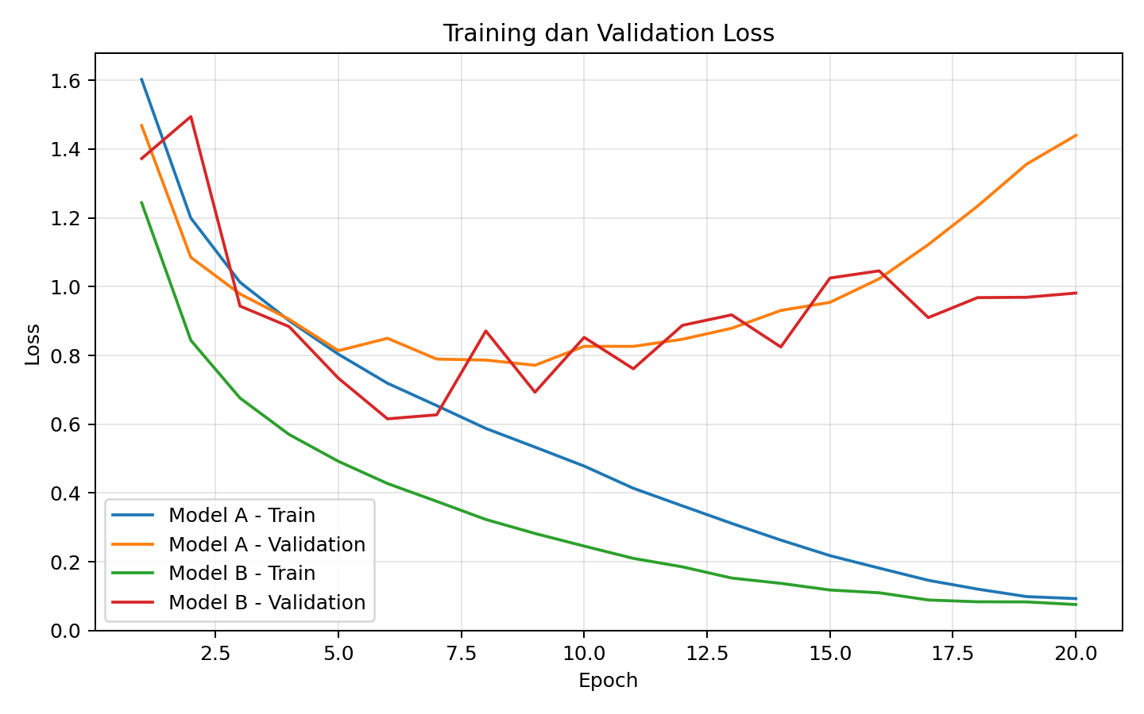
Gambar 1. Kurva training loss dan validation loss.
Training loss kedua model terus menurun. Pada Model A, validation loss meningkat tajam setelah sekitar epoch 9 dan mencapai 1,4397 pada epoch 20. Model B mempertahankan validation loss yang lebih rendah, meskipun tetap menunjukkan fluktuasi dan overfitting.

5.3 Grafik Accuracy
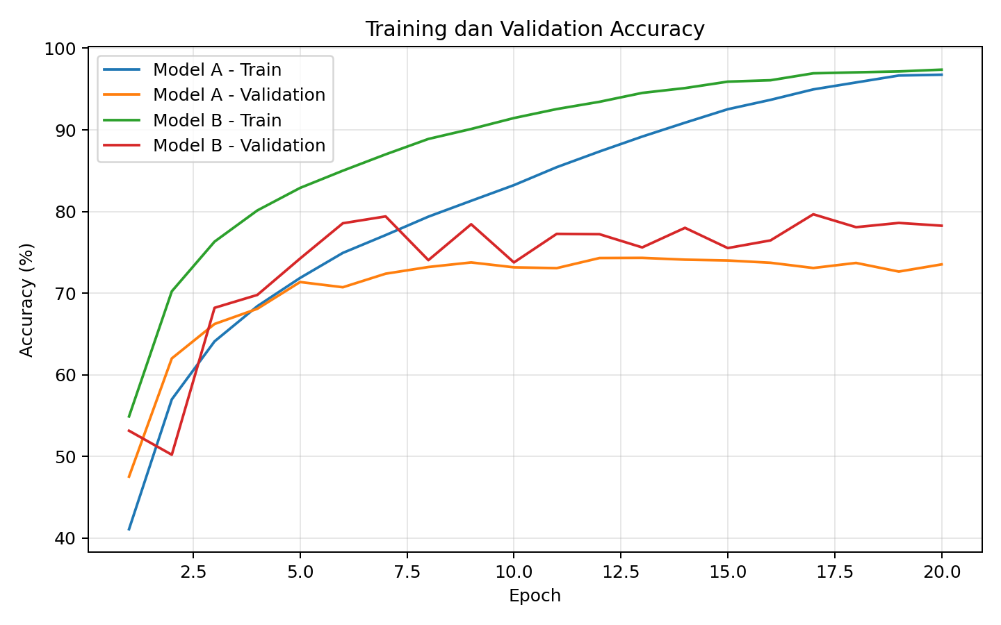
Gambar 2. Kurva training accuracy dan validation accuracy.
Training accuracy kedua model meningkat hingga lebih dari 96%, sedangkan validation accuracy cenderung stagnan. Model B mencapai validation accuracy terbaik 79,66% pada epoch 17.

6. Confusion Matrix

6.1 Model A
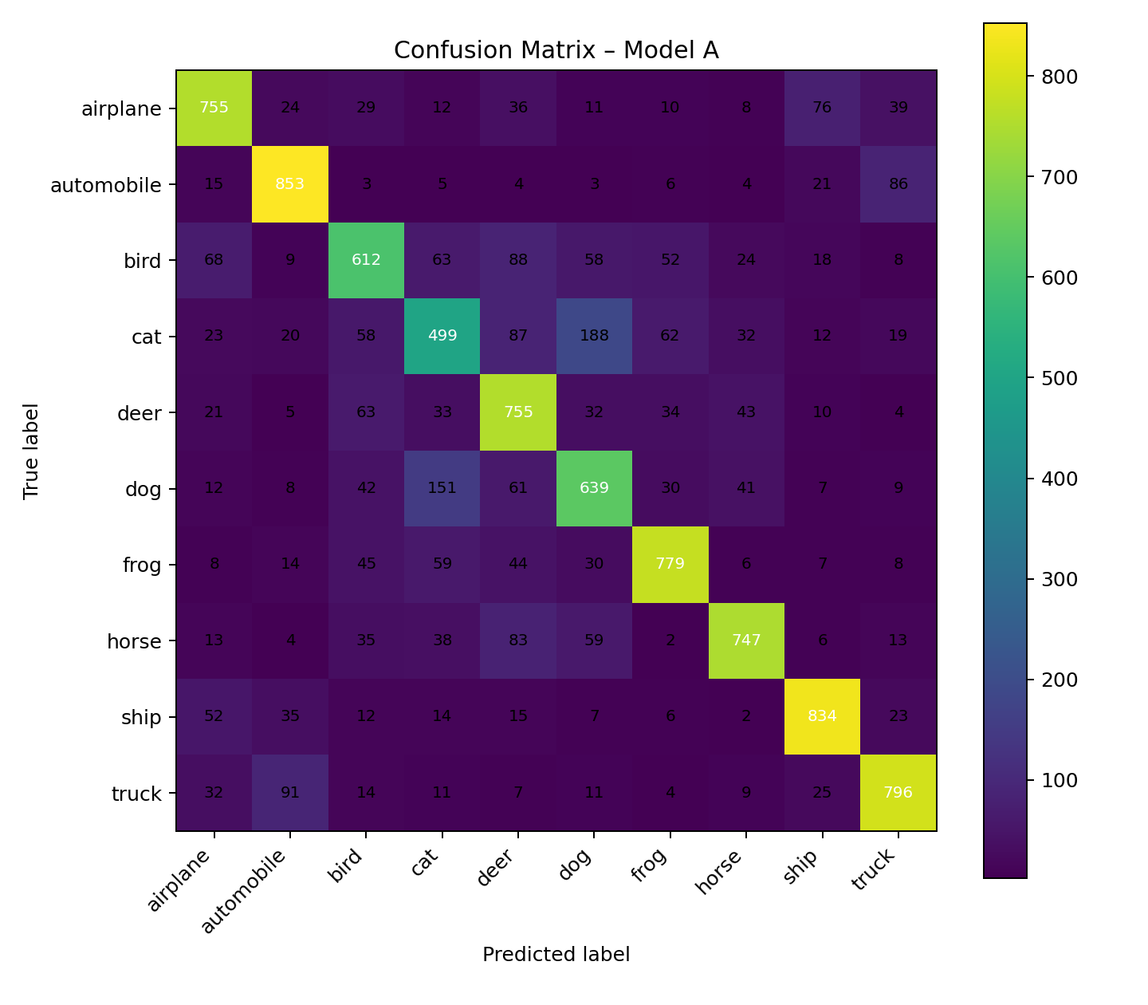
Gambar 3. Confusion matrix Model A.
Model A paling baik mengenali automobile, yaitu 853 dari 1.000 citra. Kelas yang paling sulit adalah cat, dengan 499 prediksi benar. Kesalahan yang menonjol adalah cat→dog sebanyak 188 dan dog→cat sebanyak 151.

6.2 Model B
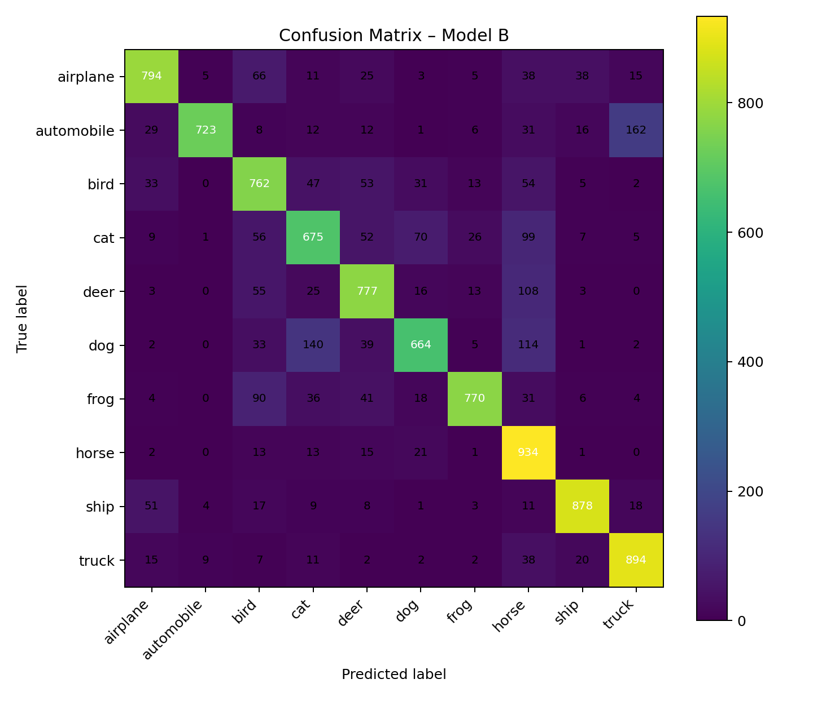
Gambar 4. Confusion matrix Model B.
Model B sangat baik mengenali horse dengan 934 dari 1.000 citra, diikuti truck 894 dan ship 878. Kesalahan menonjol antara lain automobile→truck sebanyak 162, dog→cat 140, dan dog→horse 114.

6.3 Perbandingan Prediksi Benar per Kelas
Kelas | Model A | Model B | Perubahan
airplane | 755 | 794 | +39
automobile | 853 | 723 | -130
bird | 612 | 762 | +150
cat | 499 | 675 | +176
deer | 755 | 777 | +22
dog | 639 | 664 | +25
frog | 779 | 770 | -9
horse | 747 | 934 | +187
ship | 834 | 878 | +44
truck | 796 | 894 | +98

7. Pembahasan
Model B memberikan generalisasi yang lebih baik. Test accuracy meningkat dari 72,69% menjadi 78,71%, atau naik 6,02 percentage points. Keunggulan ini diperoleh dengan jumlah parameter yang lebih sedikit: 308.938 dibandingkan 620.362.
Peningkatan tersebut dapat dikaitkan dengan residual connection, Batch Normalization, dan Adaptive Average Pooling pada Model B. Residual connection memberikan jalur shortcut sehingga informasi dan gradient dapat mengalir lebih langsung.
Model B membutuhkan waktu training 296,85 detik, lebih lama daripada Model A yang membutuhkan 183,24 detik. Hal ini menunjukkan bahwa waktu komputasi tidak hanya ditentukan oleh jumlah parameter, tetapi juga struktur dan operasi yang digunakan.
Kedua model menunjukkan indikasi overfitting karena training accuracy terus meningkat sementara validation accuracy relatif stagnan. Perbaikan lanjutan dapat menggunakan data augmentation, dropout, weight decay, learning-rate scheduling, atau early stopping. Teknik tersebut tidak digunakan pada eksperimen utama agar konfigurasi kedua model tetap identik.

8. Kesimpulan
Dua model CNN berhasil diimplementasikan dan dibandingkan pada CIFAR-10 menggunakan hyperparameter yang sama. Model A menggunakan tiga blok convolution–ReLU–pooling, sedangkan Model B menggunakan residual blocks.
Model B merupakan model dengan performa terbaik berdasarkan test accuracy, yaitu 78,71%, dibandingkan 72,69% pada Model A. Model B juga memiliki sekitar 50,1% lebih sedikit parameter. Kekurangannya adalah waktu training lebih lama, yaitu 296,85 detik dibandingkan 183,24 detik.
Dengan demikian, pada eksperimen ini Residual CNN lebih efektif dalam memperoleh akurasi dan generalisasi yang lebih baik dengan jumlah parameter yang lebih sedikit, meskipun terdapat trade-off berupa waktu training yang lebih lama.

Lampiran Hasil Training Per Epoch Masing-masing Model
Epoch | A Train Loss | A Val Loss | A Train Acc | A Val Acc | B Train Loss | B Val Loss | B Train Acc | B Val Acc
1 | 1.6020 | 1.4681 | 41.08% | 47.52% | 1.2438 | 1.3725 | 54.89% | 53.14%
2 | 1.1995 | 1.0852 | 56.98% | 62.00% | 0.8440 | 1.4944 | 70.22% | 50.20%
3 | 1.0128 | 0.9788 | 64.09% | 66.22% | 0.6762 | 0.9436 | 76.31% | 68.20%
4 | 0.9010 | 0.9051 | 68.40% | 68.08% | 0.5701 | 0.8837 | 80.13% | 69.78%
5 | 0.8037 | 0.8139 | 71.86% | 71.36% | 0.4923 | 0.7340 | 82.89% | 74.24%
6 | 0.7192 | 0.8498 | 74.93% | 70.72% | 0.4277 | 0.6157 | 85.00% | 78.56%
7 | 0.6542 | 0.7895 | 77.11% | 72.38% | 0.3759 | 0.6274 | 87.00% | 79.40%
8 | 0.5878 | 0.7865 | 79.37% | 73.20% | 0.3232 | 0.8712 | 88.89% | 74.04%
9 | 0.5335 | 0.7715 | 81.31% | 73.76% | 0.2825 | 0.6931 | 90.11% | 78.44%
10 | 0.4784 | 0.8265 | 83.23% | 73.16% | 0.2458 | 0.8526 | 91.45% | 73.76%
11 | 0.4139 | 0.8264 | 85.43% | 73.06% | 0.2101 | 0.7612 | 92.55% | 77.26%
12 | 0.3626 | 0.8471 | 87.35% | 74.30% | 0.1854 | 0.8876 | 93.44% | 77.22%
13 | 0.3118 | 0.8790 | 89.18% | 74.32% | 0.1529 | 0.9180 | 94.53% | 75.60%
14 | 0.2632 | 0.9308 | 90.88% | 74.10% | 0.1375 | 0.8247 | 95.12% | 78.00%
15 | 0.2180 | 0.9544 | 92.53% | 74.00% | 0.1181 | 1.0250 | 95.91% | 75.52%
16 | 0.1818 | 1.0228 | 93.68% | 73.72% | 0.1101 | 1.0460 | 96.08% | 76.46%
17 | 0.1463 | 1.1223 | 94.96% | 73.08% | 0.0891 | 0.9100 | 96.93% | 79.66%
18 | 0.1208 | 1.2339 | 95.81% | 73.70% | 0.0839 | 0.9681 | 97.05% | 78.08%
19 | 0.0989 | 1.3563 | 96.66% | 72.64% | 0.0835 | 0.9691 | 97.16% | 78.60%
20 | 0.0932 | 1.4397 | 96.76% | 73.52% | 0.0759 | 0.9813 | 97.38% | 78.26%

